一、下载数据

NASA、USGS都可以

二、提取波段（NDVI单波段处理）

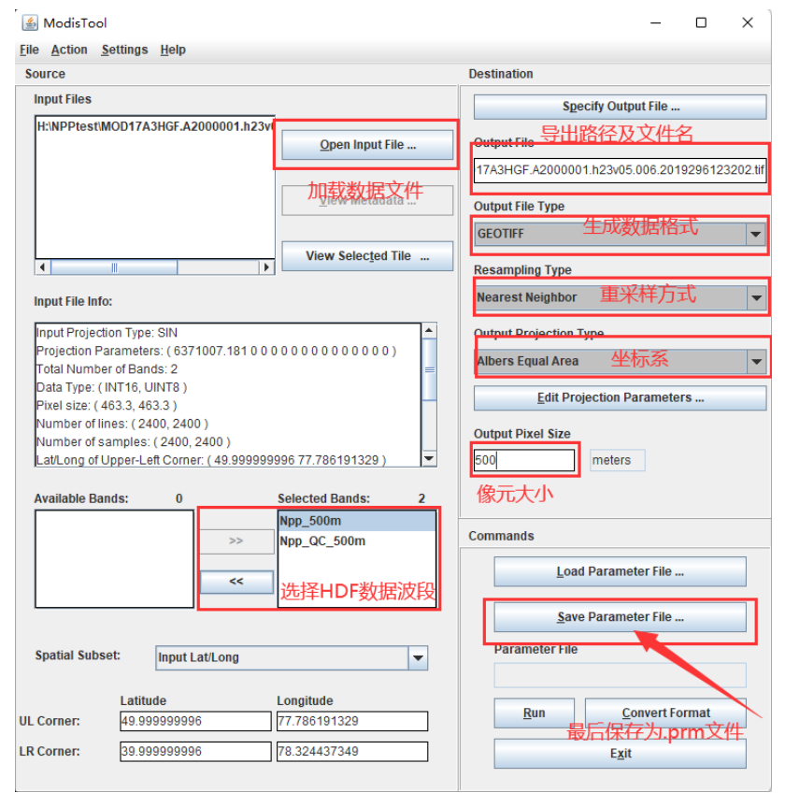

**注意：这里面保存为HDF数据会更快**

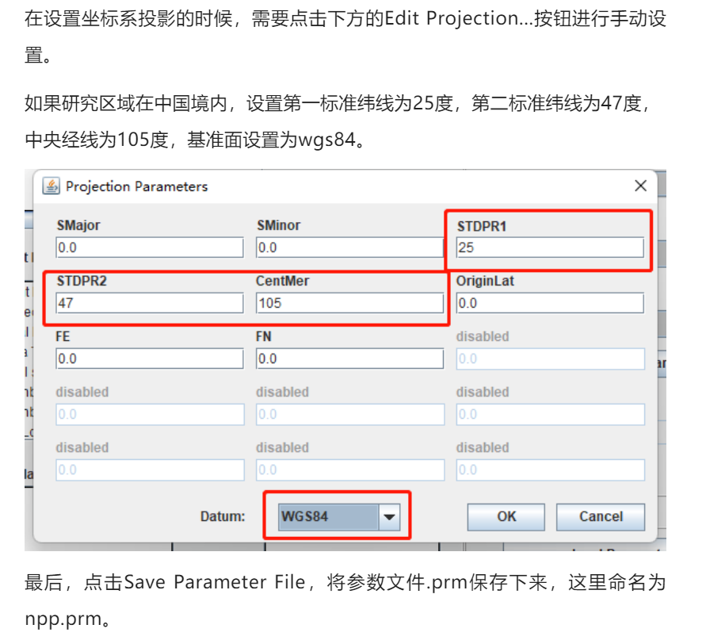

三、arcgis操作

1.在栅格投影工具里面，将格式改HDF为TIF格式

2.加入投影坐标系——UTM，WGS84，49N

3.掩膜提取

4.重采样——看分区大小决定要不要

4.以表格的方式分区显示

注意：多日数据叠加分析就用“镶嵌至新栅格

”